 |  | 컨슈머인사이트 보도자료
기관 | 컨슈머인사이트 |  | 이메일 | kimmh@consumerinsight.kr
문의 | 김민화 연구위원 |  | 연락처 | 02) 6004-7643
배포일 | 2025년 10월 21일(화) 배포 |  | 매수 | 총 6매
Copyright © Consumer Insight. All rights reserved. 이 자료의 모든 콘텐츠(문서, 분석 내용, 도표 등)에 대한 저작권은 (주)컨슈머인사이트에 있으며, 언론사의 기사 작성 목적에 한하여 인용 또는 보도할 수 있습니다. 그 외 모든 형태의 복제, 배포, 게시, 전시, 전송, 2차적 활용 등은 사전 서면 동의를 받은 경우에 한해 허용됩니다. 무단 사용 시 저작권법 등에 따른 법적 책임이 따를 수 있습니다.

부산, 강원 제치고 1위 탈환...제주, 3년만에 반등 성공
컨슈머인사이트 ‘2025 여름휴가 여행 만족도 조사’ 리포트 ① 광역시·도
- 부산, 여행자 추천의향 1위 힘입어 2년만에 선두
- 강원, 쉴거리·놀거리 강점 유지했으나 쾌적도 하락
- 제주, 순위는 올랐지만 '물가·상도의' 리스크 여전

○ 부산이 국내 여름휴가 여행지 종합만족도에서 전년도 1위 강원을 제치고 정상에 복귀했다. 과거 부동의 1위 제주는 지난 2년간의 추락을 멈추고 3위로 반등했다.
□ 여행 리서치 전문기관 컨슈머인사이트가 2016년부터 매년 9월 2만5000명 이상을 대상으로 수행하는 ‘연례 여름휴가 여행 만족도 조사’에서 올해 1박 이상 국내 여름휴가(6월~8월)를 다녀왔다고 응답한 1만7229명에게 주 여행지가 어디였는지, 그 지역에 ‘얼마나 만족했는지(만족도)’와 ‘추천할 의향이 얼마나 있는지(추천의향)’를 묻고 종합만족도를 산출해 16개 광역시도별(세종시 제외)로 비교했다.
□ 조사에서는 만족도, 추천의향과 별도로 각 지역의 ‘여행자원 매력도’와 ‘여행환경 쾌적도’ 10개 세부 항목에 대해서도 평가하도록 해 각 시도별 종합만족도 등락 원인을 판단하는 지표로 활용했다. 세부 비교 항목은 ‘여행자원 매력도’ 측면 5개(△쉴거리 △볼거리 △먹거리 △놀거리 △살거리)와 ‘여행환경 쾌적도’ 측면 5개(△청결·위생 △편의시설 △물가·상도의 △안전·치안 △교통환경)였다.

■ 강원·제주 1점 차이로 순위 갈려
○ 올해 조사에서 전국 16개 광역지자체 중 부산광역시(722점)가 1위를 차지했고, 이어 강원특별자치도(715점)와 제주특별자치도(714점)가 1점 차이로 2, 3위에 올랐다[그림1]. 그 뒤로 서울특별시(706점, 4위), 전북특별자치도(705점, 5위), 경상북도(704점, 6위), 전라남도(703점, 7위) 4곳 역시 미세한 차이로 순위가 갈렸다. 이어 경상남도(699점, 8위), 대전광역시(695점, 9위) 등 총 9개 시도가 전국 평균(687점)을 상회했다.

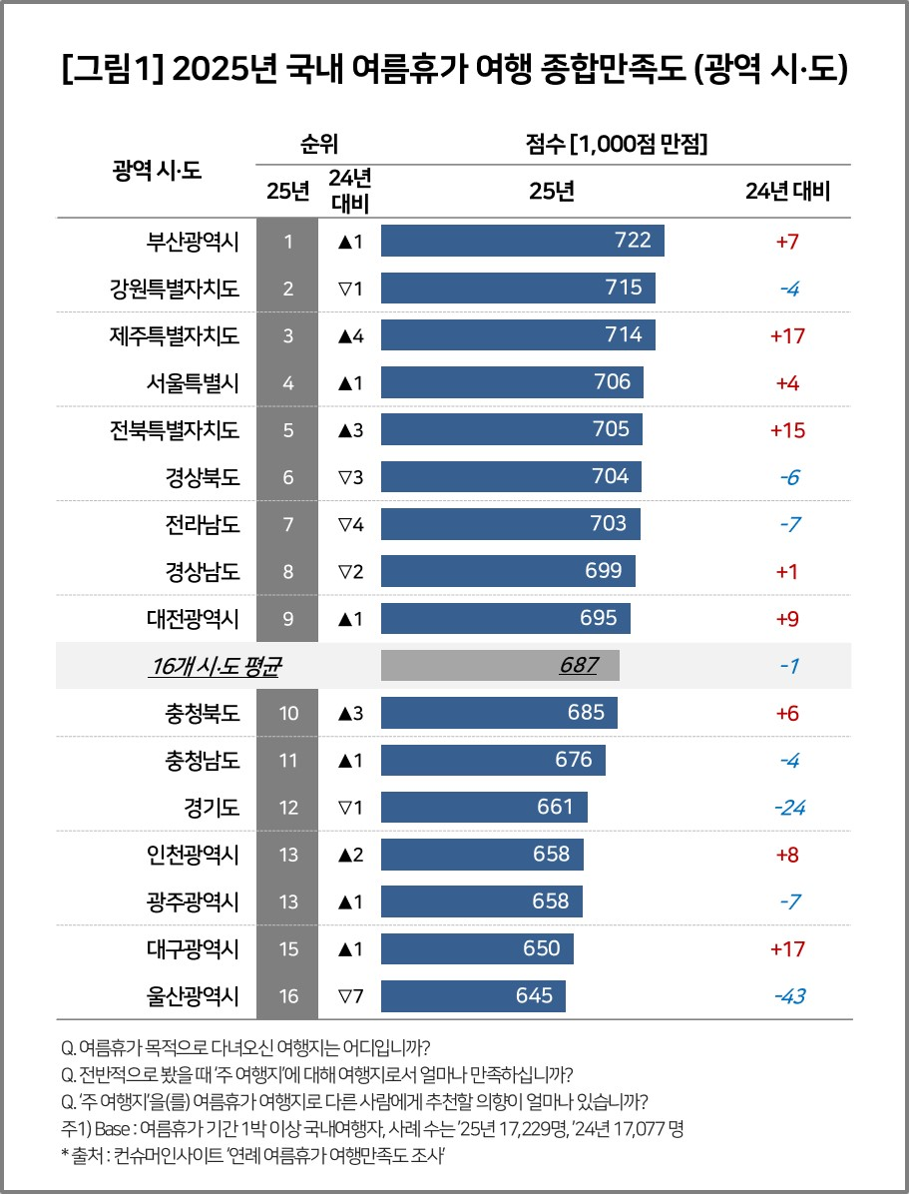

○ 그 다음으로는 충청북도(685점), 충청남도(676점), 경기도(661점), 인천광역시, 광주광역시(각각 658점), 대구광역시(650점), 울산광역시(645점) 순이었다. 전년 대비 울산이 7계단 하락, 충북이 3계단 상승한 것 외에는 큰 순위 변동 없이 7곳 모두 전년에 이어 평균 이하에 머물렀다(참고. 여름휴가여행 만족도, 강원 1위 등극…제주 7위 추락 ’24.10.08).

■ 제주, 여행환경 쾌적도 10위권 밖
○ 부산, 추천의향 제일 높아=부산은 '23년에 이어 두번째로 1위에 올랐다(참고. 여름휴가지 만족도 부산 1위, 강원 2위…제주도는? ’23.10.18). 최근 4년 연속 강원 또는 제주와 1, 2위를 다퉜고 '16년 조사 시작 이래 5위 아래로 내려가 본 적이 없는 만족도 높은 여행도시다. 올해는 여행자의 추천의향에서 1위로 평가받은 점이 선두 탈환에 크게 기여했다. 또한 여행자원의 매력도 5개 측면(놀거리, 먹거리, 볼거리, 살거리, 쉴거리)에서 모두 최상위권(2~4위)에 랭크돼 '바다를 낀 대도시'라는 입지의 강점을 과시했다.
○ 강원, 물가·상도의 평가 하락=강원은 지난해 1위에서 2위로 내려왔으나 여전히 최상위권을 유지했다. ‘자연·휴양’ 중심 여행 콘텐츠의 강점(쉴거리·놀거리)은 유지됐지만, 물가·상도의 평가는 하락했다. 기록적 폭염과 관광객 집중으로 쾌적도 지표(교통·청결 등)가 전년 대비 악화된 점도 순위 하락의 원인으로 작용했다.
○ 제주, 작년 7위에서 4계단 상승=제주의 반등은 올해 가장 눈에 띄는 변화다. 제주는 이 조사가 시작된 '16년부터 7년간 1위였으나 '23년 4위, '24년 7위까지 떨어지는 수모를 겪었다(참고. 제주도, 여름휴가지 만족도 7년 연속 1위…안심할 수 없는 이유는? ’22.11.15). 이 시기 제주 여행을 강타한 고물가·바가지 논란의 충격 때문이다. 올해도 볼거리·쉴거리 평가 1위로 여행자원의 매력은 최고 수준이었지만 여행환경 쾌적도에서는 취약했다. 쾌적도는 주로 복잡한 대도시 지역이 약세를 보이는 분야로, 도 지역 중 10위권 밖은 제주가 유일했다. 특히 물가·상도의 평가는 여전히 전국 최하위로, 이 지역 여행산업의 위협 요소로 남아 있다.
○ 전북, 여행환경 쾌적도 상승 돋보여=전북은 전년도보다 3계단 상승하며 종합만족도 5위에 올랐다. 여행자원 중 쉴거리·살거리·놀거리에서 전년 대비 평가가 높아졌고, 여행환경 쾌적도에서는 5개 항목 모두 최상위권이었다. 전통적인 ‘맛과 멋의 고장’이라는 평판에 ‘쾌적한 여행지’ 이미지를 더해 가는 모습이다.
○ 대전, 빵지순례+쾌적성의 도시로=대전의 선전은 올해도 계속됐다. 조사 시작 이후 8년간 7번의 최하위(16위)에서 작년 10위로 올라선 데 이어 다시 한 계단 상승했다. 대전이 종합만족도 전국 평균을 상회한 것은 이번이 처음이다. 특히 물가·상도의에서는 1위로 최고의 가심비 여행지로 평가됐다. ‘빵지순례형 도시 관광’으로 여행자원의 매력을 높인 데다 편의시설과 청결 수준도 상위권을 유지하며 상승세를 탔다.

■ 여행지 점유율, 강원 줄고 전북 늘어
○ 실제 여름 휴가지 점유율에서는 강원(24.5%)이 압도적 1위를 유지했고 경북과 제주가 9.0%로 동률 2위였다[그림2]. 다만 강원은 전년(25.4%) 대비 감소 폭이 0.9%p로 모든 지자체 중 가장 컸다. 경남과 경기(-0.6%p)도 감소했다. 반면 전북(+0.7%p), 경북(+0.5%p), 서울(+0.4%p), 제주(+0.3%p)는 전년 대비 상승이 두드러졌다.

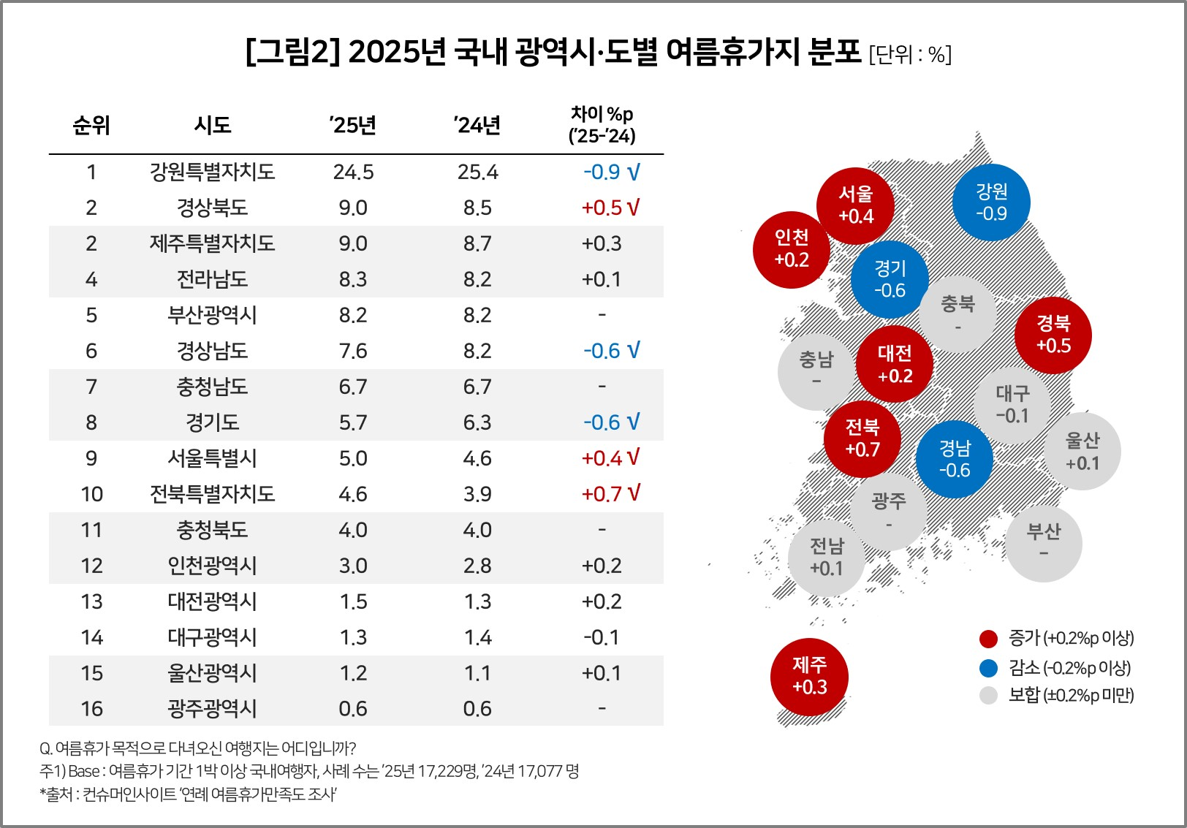

■ 자연감상·휴식 활동 줄고 식도락 크게 늘어
○ 올해 여름휴가로 1박 이상의 국내여행을 다녀온 비율은 66.9%로 '22년(72.2%) 이후 최저치다. 경기침체와 물가 상승에 따른 여행의 단기화 트렌드에 더해 계속된 장마와 무더위 영향으로 추정된다. 여행 중 활동으로는 '식도락'이 가장 크게 증가(+1.3%p)했고 '유적지·박물관'(+0.8%p), '미술관·공원'(+0.3%p) 방문 등 도시형·체험형 활동이 늘었다. 반면 기존의 대표적 여행활동인 자연감상(-0.8%p)과 휴식(-0.7%p)은 감소했다.
○ 여행 콘텐츠의 도시형·체험형 추세와 함께 여행 인프라의 쾌적성이 중요해지는 현상이 확인된다. 실제로 ‘살거리·먹거리’ 강세 지역(서울·전북)과 상도의·청결·편의시설 등 쾌적도 상승 지역(전북·충북)의 만족도 순위와 점유율이 동반 상승했다. 반면 대도시 근처의 자연형 여행지이면서 쾌적성도 떨어지는 지역(경기·경남)은 순위와 점유율이 동반 하락했다.
○ 바다·산 등 전통적 자연 향유 여행에서 생활·문화 체험형 여행으로 축이 이동하고 있음을 반영한다. 천혜의 여행자원이 충분치 않은 지역도 도시·체류형 콘텐츠의 매력을 높이고 인프라의 쾌적성에서 앞서갈 수 있다면 국내여행 주류 지역으로 새로 편입될 가능성이 있다. 대표적으로 대전이 좋은 예다.

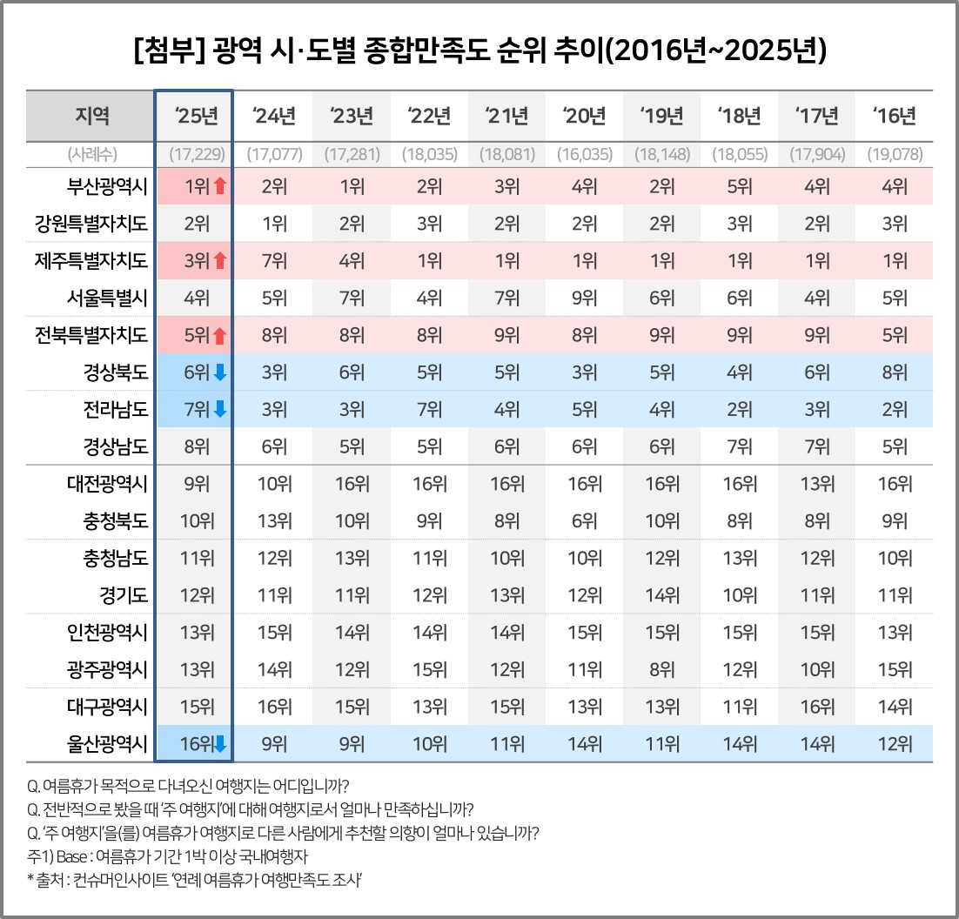

=========================================================
이 결과는 컨슈머인사이트 소비자동향연구소가 매년 9월에 여행소비자 2만 5000명 이상을 대상으로 수행하는 ‘연례 여름휴가 여행 만족도조사’를 바탕으로 작성됐습니다. 매년 업데이트되는 조사 결과와 분석 리포트는 https://www.consumerinsight.co.kr/leisure-travel/에서 볼 수 있으며 2017-2024년 조사 결과를 요약한 자료도 다운로드 받을 수 있습니다. (리포트 다운로드 받기)
For-more-Information
김민화 연구위원/Ph.D | kimmh@consumerinsight.kr | 02)6004-7643
이제성 책임연구원/Ph.D | leejs@consumerinsight.kr | 02)6004-7631

